RECURSO DE REVISIÓN 959/2018-2.

COMISIONADO PONENTE:
pAULINA SÁNCHEZ PÉREZ DEL POZO

MATERIA:
ACCESO A LA INFORMACIÓN PÚBLICA

SUJETO OBLIGADO:
GOBIERNO DEL ESTADO DE SAN LUIS POTOSÍ, POR CONDUCTO DE LA SECRETARÍA DE FINANZAS

San Luis Potosí, San Luis Potosí. Acuerdo del Pleno de la Comisión Estatal de Garantía de Acceso a la Información Pública, correspondiente a la sesión del 06 seis de marzo de 2019 dos mil diecinueve.

VISTOS, para resolver, los autos del recurso de revisión identificado al rubro; y

RESULTANDO:

PRIMERO. Solicitud de acceso a la información pública. Según consta en la Plataforma Nacional de Transparencia en el folio 00893818 cero, cero, ochocientos noventa y tres mil ochocientos dieciocho, el 06 seis de noviembre de 2018 dos mil dieciocho la Secretaría de Finanzas recibió una solicitud de acceso a la información pública en donde se le pidió la información siguiente:

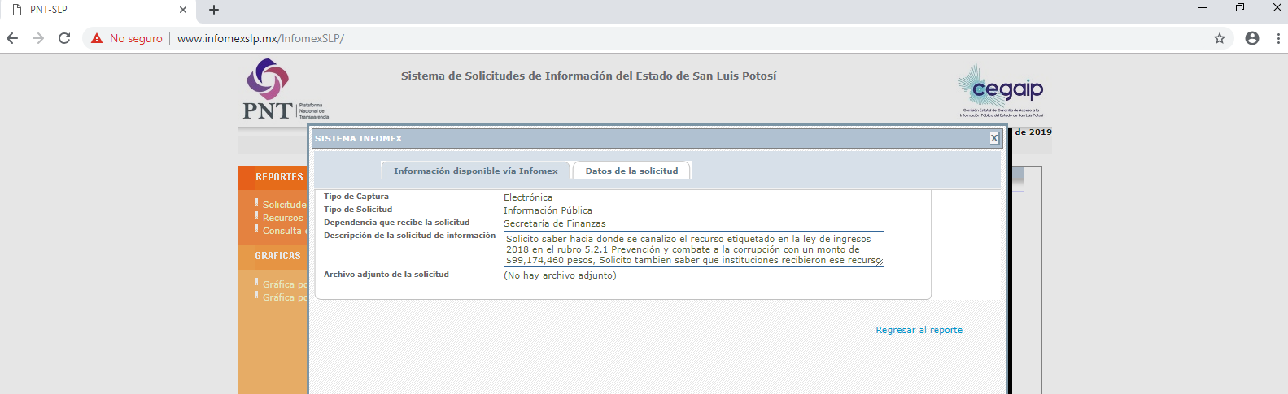

“…Solicito saber hacia donde se canalizo el recurso etiquetado en la ley de ingresos 2018 en el rubro 5.2.1 Prevención y combate a la corrupción con un monto de $99,174,460 pesos, Solicito tambien saber que instituciones recibieron ese recurso …”

SEGUNDO. Respuesta a la solicitud de acceso a la información pública. El 08 ocho de noviembre de 2018 dos mil dieciocho el sujeto obligado notificó al solicitante, por el mismo medio electrónico, la respuesta a la solicitud de acceso a la información pública, misma que es como sigue:

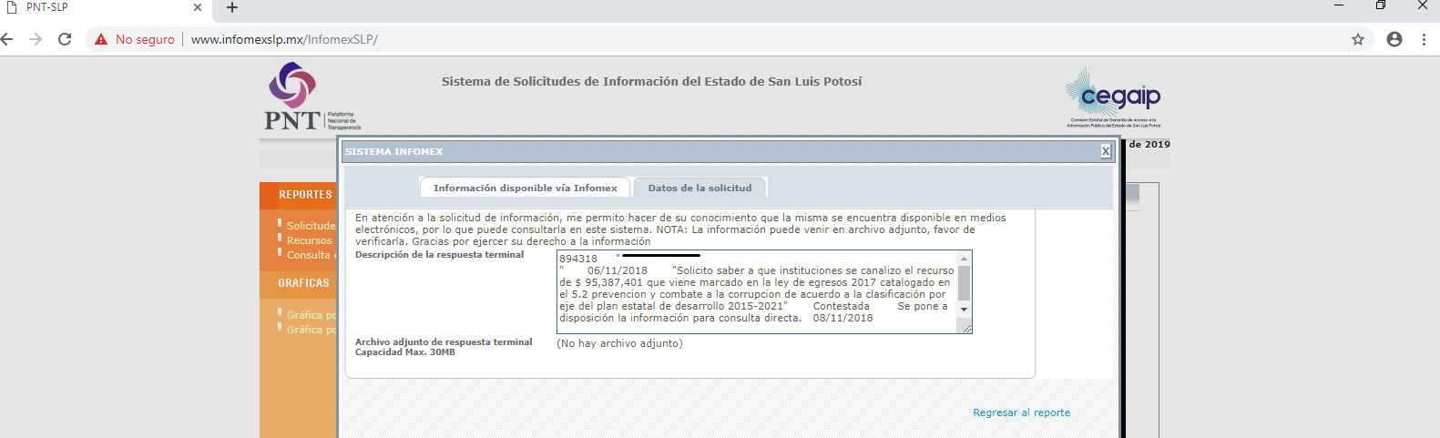

“…894318 "Jose Leyva Nava
" 06/11/2018 "Solicito saber a que instituciones se canalizo el recurso de $ 95,387,401 que viene marcado en la ley de egresos 2017 catalogado en
el 5.2 prevencion y combate a la corrupcion de acuerdo a la clasificación por eje del plan estatal de desarrollo 2015-2021" Contestada Se pone a disposición la información para consulta directa. 08/11/2018…”

TERCERO. Interposición del recurso. El 26 veintiséis de noviembre de 2018 dos mil dieciocho, mediante registro RR00040418 en la Plataforma Nacional de Transparencia, el solicitante de la información interpuso recurso de revisión por la respuesta a su solicitud de acceso a la información pública mencionada en el punto anterior, mismo que ese mismo día quedó presentado ante la Oficialía de Partes de esta Comisión Estatal de Garantía de Acceso a la Información Pública.

CUARTO. Trámite del recurso de revisión ante esta Comisión Estatal de Garantía de Acceso a la Información Pública. Mediante auto del 28 veintiocho de noviembre de 2018 dos mil dieciocho la presidencia de esta Comisión de Transparencia tuvo por recibido el recurso de revisión, por lo que, por razón de turno, tocó conocer a la ponencia de la Licenciada Paulina Sánchez Pérez del Pozo por lo que se le turnó dicho expediente para que procediera, previo su análisis, a su admisión o desechamiento según fuera el caso.

QUINTO. Auto de admisión y trámite. Por proveído de 13 trece de diciembre de 2018 dos mil dieciocho, la Comisionada Ponente acordó la admisión del recurso de revisión por actualizarse la hipótesis establecida en la fracción VI y VII del artículo 167, la segunda fracción señalada en suplencia con fundamento en el artículo 170, segundo párrafo, ambos numerales de la Ley de Transparencia y Acceso a la Información Pública de la misma manera:

- Registró en el Libro de Gobierno el presente expediente como RR-959/2018-2 PNT.
- Admitió a trámite el presente recurso de revisión.
- Tuvo como sujeto obligado al GOBIERNO DEL ESTADO DE SAN LUIS POTOSÍ, POR CONDUCTO DE LA SECRETARÍA DE FINANZAS A TRAVÉS DE SU SECRETARIO Y DEL TITULAR DE LA UNIDAD DE TRANSPARENCIA.
- Se le tuvo al recurrente por señalada dirección electrónica para oír notificaciones.
- Se puso a disposición de las partes el expediente para que en un plazo máximo de 7 siete días manifestaran lo que a su derecho conviniera –ofrecer pruebas y alegar–.

Asimismo, en ese auto la ponente expresó que el sujeto obligado debería informar a esta Comisión de Transparencia si la información que le fue solicitada:

- Se encontraba en sus archivos.
- Si estaba obligado a documentar esa información de acuerdo a sus facultades, competencias o funciones en el formato que el solicitante pidió –conforme a las características físicas de la información o del lugar en donde se encuentre y si la información se encuentra en una base de datos–.
- Se encontraba en una de las excepciones del derecho de acceso a la información como impedimento legal para su entrega –cuando se trate de información reservada o confidencial–.

Por otra parte, la ponente ordenó el traslado a las autoridades con la copia simple del recurso de revisión; se les requirió a éstas para remitieran copia certificada del nombramiento que los acreditara como tales; para que señalaran personas y domicilio para oír y recibir notificaciones en esta ciudad; y que una vez, que sea decretado el cierre de instrucción no se atendería la información que fuese enviada.

SEXTO. Informe del sujeto obligado. Por proveído del 17 diecisiete de enero de 2019 dos mil diecinueve la ponente del presente asunto tuvo:

- Por recibido el oficio SF-UT/010/2019 firmado por el TITULAR DE LA UNIDAD DE TRANSPARENCIA.
- Por reconocida su personalidad.
- Por rendido en tiempo y forma el informe solicitado.
- Por expresados los argumentos relacionados con el presente asunto.

Respecto de la parte recurrente, se advirtió que no compareció a realizar las manifestaciones que a su derecho conviniera – ofrecer pruebas y alegar.

SÉPTIMO. Ampliación del plazo para resolver el recurso de revisión. Por proveído del 01 uno de febrero de 2019 dos mil diecinueve, la ponente decretó la ampliación del plazo para resolver el presente asunto, ello de conformidad con el Lineamiento Décimo Noveno de los Lineamientos para la Recepción, Sustanciación, Resolución y Cumplimiento de los Recursos de Revisión promovidos ante la CEGAIP, emitidos en la Sesión de Pleno Ordinaria de Consejo celebrada el 07 siete de noviembre de 2017 dos mil diecisiete, y publicados en el Periódico Oficial del Gobierno del Estado el 15 de febrero de 2018 dos mil dieciocho.

Para concluir, la ponente declaró cerrado el periodo de instrucción y procedió a elaborar el proyecto de resolución respectivo.

CONSIDERANDO

PRIMERO. Competencia. Esta Comisión Estatal de Garantía de Acceso a la Información Pública es competente para conocer del presente asunto, de acuerdo con los artículos 6, párrafo cuarto, apartado A, fracción IV, de la Constitución Política de los Estados Unidos Mexicanos; 17, fracción III, párrafo tercero, de la Constitución Política del Estado Libre y Soberano de San Luis Potosí; 27, primer párrafo, 34, fracciones I y II, 35, fracción I, y 175 de la Ley de Transparencia y Acceso a la Información Pública de este Estado.

SEGUNDO. Procedencia. El presente recurso de revisión es procedente en términos del artículo 166 de la Ley de Transparencia y Acceso a la Información Pública del Estado ya que la recurrente se inconforma por la respuesta a su solicitud de acceso a la información pública por parte del sujeto obligado.

TERCERO. Oportunidad del recurso. La interposición del escrito inicial del recurso de revisión fue oportuna al presentarse dentro del plazo de quince días a que se refiere el artículo 166 de la Ley de Transparencia y Acceso a la Información Pública del Estado, como se expone a continuación:

- El 08 ocho de noviembre de 2018 dos mil dieciocho el solicitante de la información fue notificado de la respuesta a su solicitud.
- Por lo tanto, el plazo de los quince días hábiles para interponer el recurso de revisión transcurrió del día 09 nueve al 30 treinta de noviembre de 2018 dos mil dieciocho.
- Se deben de descontar de dicho cómputo por ser inhábiles los días 10 diez, 11 once, 17 diecisiete, 18 dieciocho, 19 diecinueve, 24 veinticuatro y 25 veinticinco de noviembre de 2018 dos mil dieciocho.
- Consecuentemente si el 26 veintiséis de noviembre del referido año el recurrente interpuso el citado medio de impugnación ante esta Comisión de Transparencia, resulta claro que es oportuna su presentación.

CUARTO. Certeza del acto reclamado. Son ciertos los actos reclamados atribuidos a los sujetos obligados en virtud de que el Titular de la Unidad de Transparencia del sujeto obligado así lo reconoció en su informe.

QUINTO. Estudio de los agravios. Esta Comisión Estatal de Garantía de Acceso a la Información Pública entra al estudio de los agravios de conformidad con lo siguiente.

5.1. Agravios.

El recurrente expresó como motivo de inconformidad lo siguiente: “…Me inconformo por la falta de respuesta…”

5.1.1. Agravio infundado.

Contrario a lo manifestado por el recurrente, el sujeto obligados sí proporcionó contestación a la solicitud de acceso a la información pública, ya que en éste el solicitante pidió: “…Solicito saber hacia donde se canalizo el recurso etiquetado en la ley de ingresos 2018 en el rubro 5.2.1 Prevención y combate a la corrupción con un monto de $99,174,460 pesos, Solicito tambien saber que instituciones recibieron ese recurso …”

Así, en la respuesta el sujeto obligado le respondió que:

Se pone a disposición la información para consulta directa. 08/11/2018.

De ahí que, esta Comisión de Transparencia al ingresar a la Plataforma Nacional de Transparencia y con el folio de la solicitud de acceso a la información pública 00893818 apreció lo siguiente:
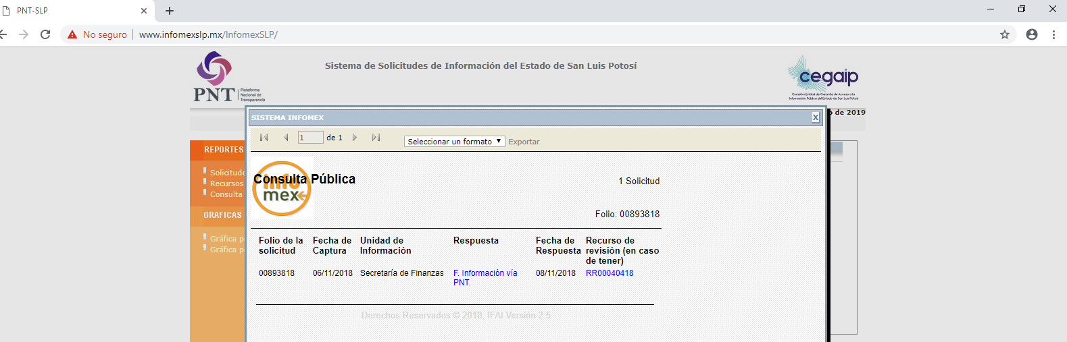

En la especie, está demostrado que en la Plataforma Nacional de Transparencia aparece que el 08 ocho de noviembre de 2018 dos mil dieciocho, existe una fecha de respuesta a la solicitud de acceso a la información pública, razón por la cual este motivo de inconformidad es infundado.

5.1.2. Suplencia

Ahora, esta Comisión de Transparencia de conformidad con el artículo 170, segundo párrafo, de la Ley de Transparencia suple la deficiencia de la queja del recurrente.

Por ello, al existir un motivo de inconformidad por parte del recurrente contra la respuesta por parte del sujeto obligado y en su agravio, aunque se inconformó del por la falta de respuesta no expresó razonamiento alguno tendiente a combatir la notificación, entrega o puesta a disposición de información a una modalidad o formato distinto al solicitado, esta Comisión de Transparencia en suplencia de la deficiencia del recurrente, analiza la respuesta en cuanto a la modalidad–respecto de la información que el sujeto obligado puso a disposición la información para consulta directa, al recurrente.

5.1.3. Agravio fundado.

Ante todo, es necesario precisar que la autoridad no negó la información por no poseerla, sino en todo caso, la esencia del motivo de inconformidad es por la modalidad, esto es, que la autoridad puso a disposición para su consulta física la información.

En la especie la inconformidad advertida en suplencia por esta unidad de ponencia resulta, fundada en virtud de que el sujeto obligado no atendió la modalidad de entrega de la información, puesto que puso a disposición la información para consulta directa, cuando el peticionario la solicitó de manera expresa a través de la Plataforma Nacional de Transparencia, es decir, de manera electrónica, lo cual se puede corroborar en el propio sistema electrónico.

En el caso a tratar, el sujeto obligado debió de atender los artículos 22, 59, 62, 151, 155 y 165 de la Ley de Transparencia que refieren:

ARTÍCULO 22. En el procedimiento de acceso, entrega y publicación de la información se propiciarán las condiciones necesarias para que ésta sea accesible a cualquier persona.

ARTÍCULO 59. Los sujetos obligados deben proporcionar la información solicitada en la modalidad en que se encuentre.

Cuando la información requerida se encuentre en dos o más tipos de formatos, el solicitante elegirá entre los formatos, para la entrega correspondiente.

ARTÍCULO 62. Los sujetos obligados deberán atender al principio de máxima publicidad, permitiendo que la información pública se difunda en medios electrónicos que facilite su reproducción directa por el interesado o solicitante. En los demás casos, respetando el principio de gratuidad, los sujetos obligados observarán las cuotas que se fijen en sus respectivas Leyes de Ingresos por su reproducción.
Los sujetos obligados que por su naturaleza jurídica no cuenten con Ley de Ingresos, deberá remitirse a la Ley de Ingresos del Estado o Municipios, según corresponda.

ARTÍCULO 151. Los sujetos obligados deberán otorgar acceso a los Documentos que se encuentren en sus archivos o que estén obligados a documentar de acuerdo con sus facultades, competencias o funciones en el formato en que el solicitante manifieste, de entre aquellos formatos existentes, conforme a las características físicas de la información o del lugar donde se encuentre así lo permita.

En el caso de que la información solicitada consista en bases de datos se deberá privilegiar la entrega de la misma en Formatos Abiertos.

ARTÍCULO 155. El acceso se dará en la modalidad de entrega y, en su caso, de envío elegidos por el solicitante. Cuando la información no pueda entregarse o enviarse en la modalidad elegida, el sujeto obligado deberá ofrecer otra u otras modalidades de entrega.

En cualquier caso, se deberá fundar y motivar la necesidad de ofrecer otras modalidades.

ARTÍCULO 165. En caso de existir costos para obtener la información, deberán cubrirse de manera previa a la entrega y no podrán ser superiores a la suma de:
[…]
La información deberá ser entregada sin costo, cuando implique la entrega de no más de veinte hojas simples. Las unidades de transparencia podrán exceptuar el pago de reproducción y envío atendiendo a las circunstancias socioeconómicas del solicitante…

Esto es, que el sujeto obligado al no tener la información en la modalidad en que le fue solicitada, esto es de forma electrónica, debió de propiciar las condiciones necesarias para que el procedimiento de acceso y entrega de la información, ello en atención al principio de de máxima publicidad, ya que no se le pudo permitir al solicitante la información medios electrónicos que facilitara su reproducción directa por el interesado.

De igual forma, de los artículos transcritos se desprende la obligación de los sujetos obligados de garantizar que el acceso a la información se lleve a cabo a través de la modalidad en que fue requerida, lo cual de ninguna forma implica el procesamiento de la información sino que solo trae consigo la digitalización del documento en el que se soporta, es decir, no se manipula el contenido para obtener datos significativos que tiendan a hacer del conocimiento circunstancias específicas que impliquen la emisión de constancias con contenido procesado al interés del particular.

En el caso concreto, la autoridad en ningún momento fundó y motivó tal determinación, pues no explicó de manera razonada como llegó a dicha determinación, pues incluso no especifica la cantidad a que se refiere la información.

Por otro lado, no pasa inadvertido para esta Comisión que el sujeto obligado a través de su informe manifestó lo siguiente:

“…Derivado de la respuesta emitida por este sujeto obligado genero inconformidad al recurrente, manifestando que se inconforma señalando falta de respuesta.
Por tal motivo, Y AL IGUAL QUE EN DIVERSAS SOLICIUDES se le informó que destino del recurso esta definido en la Ley de Egresos para cubrir los gastos de las unidades de la Contraloría General del Estado en ejercicio 2017 fueron transferidos recursos por la cantidad de $800,000.00 y para el 2018 fueron autorizados $22,500.00…”

Al respecto, esta Comisión advierte que dicho argumento no lo hizo del conocimiento del ahora recurrente en la respuesta impugnada, por lo que es necesario aclarar al sujeto obligado que el informe de ley no es la vía para que los sujetos obligados mejoren su respuesta, tan es así, que no remitió prueba documental alguna para acreditar tal circunstancia, es decir, que no adjuntó al informe de cuenta, constancia de notificación realizada al solicitante.

5.2. Modalidad de entrega.

Sobre este tópico los artículos 17, 146, fracción V, primer párrafo y 155, de la Ley de Transparencia establecen que:

ARTÍCULO 17. El ejercicio del derecho de acceso a la información es gratuito y sólo podrá requerirse el cobro correspondiente a la modalidad de reproducción y entrega solicitada.
En ningún caso los ajustes razonables que se realicen para el acceso de la información de solicitantes con discapacidad, será con costo a los mismos.

ARTÍCULO 146. Para presentar una solicitud no se podrán exigir mayores requisitos que los siguientes:
[…]
V. La modalidad en la que prefiere se otorgue el acceso a la información, la cual podrá ser verbal, siempre y cuando sea para fines de orientación, mediante consulta directa, mediante la expedición de copias simples o certificadas o la reproducción en cualquier otro medio, incluidos los electrónicos…

ARTÍCULO 155. El acceso se dará en la modalidad de entrega y, en su caso, de envío elegidos por el solicitante. Cuando la información no pueda entregarse o enviarse en la modalidad elegida, el sujeto obligado deberá ofrecer otra u otras modalidades de entrega.
En cualquier caso, se deberá fundar y motivar la necesidad de ofrecer otras modalidades.

Por eso, el acceso se dará en la modalidad de entrega elegido por el solicitante y que cuando la información no pueda entregarse o enviarse en la modalidad elegida, el sujeto obligado deberá ofrecer otra u otras modalidades de entrega ya que, de no ser así, en cualquier caso, se deberá fundar y motivar la necesidad de ofrecer otras modalidades.

Y que, por lo tanto, el ejercicio del derecho de acceso a la información es gratuito y sólo podrá requerirse el cobro correspondiente a la modalidad de reproducción y entrega solicitada.

De ahí que para presentar una solicitud no se podrán exigir mayores requisitos, entre lo que se encuentra el de la modalidad en la que prefiere se otorgue el acceso a la información, por ello, la regla es que el acceso se dará en la modalidad de solicitada y, en su caso, de envío elegidos por el solicitante y, la excepción es cuando la información no pueda entregarse o enviarse en la modalidad elegida, el sujeto obligado deberá ofrecer otra u otras modalidades de entrega.

En el caso, la solicitud de información fue realizada por el solicitante a través de la Plataforma Nacional de Transparencia y, si éste presentó la solicitud de información por medios electrónicos, entonces, se está en el supuesto de que la autoridad debe entregar la información peticionada por ese mismo medio.

Lo anterior, incluso encuentra sustento en el criterio 03/2008 emitido por el Comité de Acceso a la Información Pública y Protección de Datos Personales de la Suprema Corte de Justicia de la Nación, publicado en la Compilación de Normas y Criterios en Materia de Transparencia, Acceso a la Información Pública y Protección de Datos Personales de la Suprema Corte de Justicia de la Nación, Novena Edición, página 919, México 2013 cuyo rubro y texto es:

MODALIDAD ELECTRÓNICA DE ACCESO A LA INFORMACIÓN. SI SE RECIBE UNA SOLICITUD POR MEDIOS ELECTRÓNICOS SIN PRECISAR LA MODALIDAD DE PREFERENCIA DEBE PRESUMIRSE QUE SE REQUIRIÓ EL ACCESO POR ESA MISMA VÍA. El ejercicio del derecho de acceso a la información gubernamental no se entiende de forma abstracta y desvinculada a la forma en que los gobernados pueden allegarse de aquélla; destacándose que la modalidad de entrega de la información resulta de especial interés para hacer efectivo este derecho. En este sentido, la Comisión para la Transparencia y Acceso a la Información de la Suprema Corte de Justicia de la Nación (recurso de revisión 1/2005) determinó que el acceso a la información no se cumple de forma íntegra cuando se entrega la información al peticionario en una modalidad diversa a la solicitada, cuando esta fue la remisión por medios electrónicos, toda vez que el otorgamiento en una diversa puede constituir un obstáculo material para el ejercicio del derecho de acceso a la información tutelado en el artículo 6° constitucional. Por lo tanto, si el peticionario solicita por vía electrónica determinada información sin precisar la modalidad de su preferencia debe presumirse que la requiere por esa misma vía.

Criterio que de conformidad con el artículo 7° de la Ley de Transparencia resulta aplicable al caso concreto, pues el mismo es para hacer efectivo el derecho de acceso a la información pública, ya que orienta a esta Comisión de Transparencia para favorecer el principio de máxima publicidad y disponibilidad de la información en posesión del sujeto obligado.

5.3. Sentido y Efectos de la Resolución.

Por lo expuesto en el presente Considerando, lo procedente es que este Órgano Colegiado de conformidad con el artículo 175, fracción III, de la Ley de Transparencia y Acceso a la Información Pública del Estado revoque la respuesta proporcionada por el sujeto obligado y, éstos emitan otra en la que:

- Entregue en modalidad electrónica la información solicitada por el particular, y que es relativa a: “…Solicito saber hacia donde se canalizo el recurso etiquetado en la ley de ingresos 2018 en el rubro 5.2.1 Prevención y combate a la corrupción con un monto de $99,174,460 pesos, Solicito tambien saber que instituciones recibieron ese recurso …” sic.

5.4. Precisiones de esta resolución.

De conformidad con la última parte del artículo 175 de la Ley de Transparencia está Comisión de Transparencia establece los siguientes términos para el cumplimiento de la resolución.

- En cuanto a lo ordenado, se reitera que la información debe de entregarse en la modalidad solicitada en la inteligencia de que en virtud de que la recurrente expresó que la modalidad de entrega de la información fuera la electrónica, y toda vez que ya no es posible que la autoridad proporcione la información solicitada mediante la Plataforma Nacional de Transparencia San Luis Potosí, ésta deberá hacerlo a través del correo electrónico señalado por la particular en el recurso de revisión para oír y recibir notificaciones.

- El sujeto obligado deberá cuidar en todo momento que la información que entregará no contenga datos personales o confidenciales, pues en caso de contener información con esos datos, deberá elaborar la versión pública.

5.5. Plazo de diez días hábiles para el cumplimento de esta resolución.

Con fundamento en el artículo 175 de la Ley de Transparencia y Acceso a la Información Pública del Estado, este órgano colegiado le concede al sujeto obligado el plazo de diez días para la entrega de la información, plazo que es el que está Comisión de Transparencia considera que es suficiente, ya que es el máximo autorizado por el citado precepto.

5.6. Informe sobre el cumplimento a la resolución dentro del plazo de tres días hábiles.

De conformidad con el artículo 177, segundo párrafo, el sujeto obligado deberá de informar a esta Comisión de Transparencia el cumplimento a la presente resolución en un plazo que no deberá de exceder de tres días siguientes a los diez días que tiene para la entrega de la información en donde justificará con los documentos necesarios el cumplimento a lo aquí ordenado.

5.7. Medida de apremio en caso de incumplimiento a la resolución.

Esta Comisión Estatal de Garantía de Acceso a la Información Pública apercibe al ente obligado que, en caso de no acatar la presente resolución, podrá ser acreedor de alguna de las medidas de apremio establecidas en el artículo 190 de la Ley de Transparencia, en virtud de que este órgano colegiado debe de garantizar el debido cumplimiento al derecho humano de acceso a la información pública.

RESOLUTIVO

Por lo expuesto y fundado, SE RESUELVE:

ÚNICO. Se Revoca la respuesta del sujeto obligado por las razones y fundamentos expuestos en el considerando quinto de la presente resolución.

Notifíquese; por oficio a las autoridades y a la recurrente por el medio que designó.

Así, por unanimidad de votos lo resolvió la Comisión Estatal de Garantía de Acceso a la Información Pública, integrada por los Comisionados Licenciados Mariajosé González Zarzosa, Mtro. Alejandro Lafuente Torres, Paulina Sánchez Pérez del Pozo, Presidente, siendo ponente la última de los nombrados, quienes, en unión de la Licenciada Rosa María Motilla García, Secretaria de Pleno que da fe, firman esta resolución.

COMISIONADA  MARIAJOSÉ  GONZÁLEZ ZARZOSA |  | COMISIONADO  MTRO. ALEJANDRO  LAFUENTE TORRES
COMISIONADA PRESIDENTE  LIC. PAULINA SÁNCHEZ  PÉREZ DEL POZO |  |  | SECRETARIA DE PLENO  LIC. ROSA MARÍA MOTILLA GARCÍA
*ESTAS FIRMAS PERTENECEN A LA RESOLUCIÓN DE LA REVISIÓN 959/2018-2 QUE FUE INTERPUESTO CONTRA LA SECRETARÍA DE FINANZAS Y QUE FUE APROBADA EN LA SESIÓN ORDINARIA DEL 06 SEIS DE MARZO DE 2019 DOS MIL DIECINUEVE.
L /MEMH

Visible en la foja 1 y 2 de autos.
Visible a foja 1 y 3 de autos.
ARTÍCULO 170. La CEGAIP resolverá el recurso de revisión en un plazo que no podrá exceder de treinta días, contados a partir de la admisión del mismo, en los términos que establezca la ley respectiva, plazo que podrá ampliarse por una sola vez y hasta por un periodo de veinte días. Durante el procedimiento deberá aplicarse la suplencia de la queja a favor del recurrente, sin cambiar los hechos expuestos, asegurándose de que las partes puedan presentar, de manera oral o escrita, los argumentos que funden y motiven sus pretensiones.
ARTICULO 7. El derecho de acceso a la información o la clasificación de la información se interpretarán bajo los principios establecidos en la Constitución Política de los Estados Unidos Mexicanos; los tratados internacionales de los que el Estado mexicano sea parte; y la presente Ley. En la aplicación e interpretación de la presente Ley deberá prevalecer el principio de máxima publicidad, conforme a lo dispuesto en la Constitución Política de los Estados Unidos Mexicanos; en los tratados internacionales de los que el Estado mexicano sea parte; así como en las resoluciones y sentencias vinculantes que emitan los órganos nacionales e internacionales especializados, favoreciendo en todo tiempo a las personas la protección más amplia. Para el caso de la interpretación, se podrá tomar en cuenta los criterios, determinaciones y opiniones de los organismos nacionales e internacionales, en materia de transparencia. Las disposiciones que regulen aspectos de transparencia y acceso a la información previstas en la legislación Estatal en su conjunto, deberán interpretarse armónicamente con la Ley General, atendiendo al principio pro persona.

